

R0892 - Relatório Resumo Distrito Operacional
O objetivo desta funcionalidade é gerar o relatório de resumo por distrito operacional. A funcionalidade pode ser acessada via Menu de Sistema, através do caminho: GSAN > Relatório > Gerencial > R0892 - Relatório Resumo Distrito Operacional.
Feito isso, o sistema visualiza a tela a seguir:

Observação
Informamos que os dados exibidos nas telas e relatórios a seguir são fictícios, e não retratam informações de clientes.
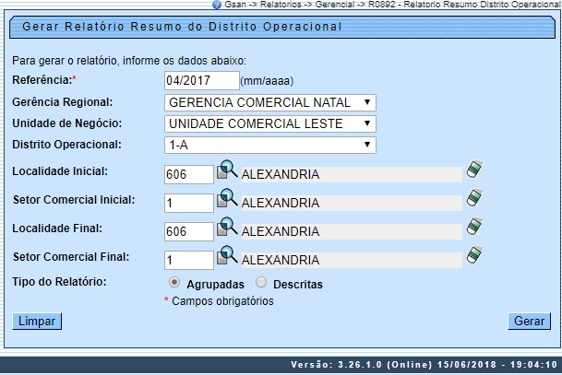

Depois de preencher os campos corretamente (para orientações sobre o preenchimento dos campos clique aqui), com atenção especial para o campo obrigatório Referência, o sistema verifica algumas consistências:
- Verificar existência de dados:
  - Caso não exista a tabela na base de dados, é exibida a mensagem Tabela inexistente e a operação é cancelada.
  - Caso a tabela esteja sem dados, é exibida a mensagem Tabela sem dados para seleção e a operação é cancelada.
- Nenhum registro encontrado:
  - Caso a busca não retorne nenhum registro, o sistema exibe a mensagem A pesquisa não retornou nenhum resultado.
- Verificar existência da localidade:
  - Caso o código da localidade informada não exista no sistema com indicador de uso igual a “ativo”, é exibida a mensagem Localidade inexistente.
  - Caso o código da localidade informada não pertença à unidade de negócio selecionada, é exibida a mensagem Localidade não pertence à unidade de negócio selecionada.
  - Caso o código da localidade informada não pertença à gerência regional selecionada, é exibida a mensagem Localidade não pertence à gerência regional selecionada.
- Verificar existência do setor comercial:
  - Caso o código do setor comercial informado não exista no sistema com indicador de uso igual a “ativo”, é exibida a mensagem Setor Comercial inexistente.
  - Caso o código do setor comercial informado não pertença à localidade informada, é exibida a mensagem Setor Comercial não pertence à localidade informada.
    - Verificar atributos inicial e final:
      - Caso seja informado o atributo inicial e não seja informado o atributo final, é exibida a mensagem Informe final.
      - Caso seja informado o atributo final e não seja informado o atributo inicial, é exibida a mensagem Informe inicial.
      - Caso o conteúdo do atributo final seja menor (inferior, anterior) ao conteúdo do atributo inicial, é exibida a mensagem Final é menor que o Inicial.
    - Totalizadores:
      - Caso o indicador de tipo de relatório = agrupadas, é gerado o relatório descrito abaixo:
        - Total Geral (Somatório de todos os distritos operacional para cada campo apresentado no relatório).
      - Caso o indicador de tipo de relatório = descritas, é gerado o relatório descrito abaixo:
        - Quando ocorrer a quebra/passagem das informações impressas de um Distrito Operacional para um outro Distrito, a aplicação apresenta um resumo das informações impressas para o distrito, de todos os campos do relatório.
        - Quando ocorrer a quebra/passagem das informações impressas de uma Gerência Regional para outra Gerência, a aplicação apresenta um resumo das informações impressas para a gerência, de todos os campos do relatório.
        - Total Geral (Somatório de todos os dados dos distritos, unidades e gerências para cada campo apresentado no relatório).

Após essas validações, clique no botão . Em seguida, o sistema gera o relatório conforme os parâmetros informados.

Preenchimento dos Campos
Campo | Preenchimento dos Campos
Referência | Campo obrigatório. Informe a data de referência neste campo, no formato MM/AAAA (mês e ano), para geração do relatório.
Gerência Regional | Selecione uma das opções disponibilizadas pelo sistema.
Unidade de Negócio | Selecione uma das opções disponibilizadas pelo sistema.
Distrito Operacional | Selecione uma das opções disponibilizadas pelo sistema.
Localidade Inicial | Informe o código da localidade inicial do imóvel com até três dígitos ou clique em para selecionar a localidade inicial desejada AQUI. O nome da localidade inicial será exibido ao lado do campo. Para apagar o conteúdo do campo, clique em ao lado do campo de exibição.
Setor Comercial Inicial | Informe o código do setor comercial inicial do imóvel com até três dígitos ou clique em para selecionar o setor comercial inicial desejado AQUI. O nome do setor comercial inicial será exibido ao lado do campo. Para apagar o conteúdo do campo, clique em ao lado do campo de exibição.
Localidade Final | Informe o código da localidade final do imóvel com até três dígitos ou clique em para selecionar a localidade final desejada AQUI. O nome da localidade final será exibido ao lado do campo. Para apagar o conteúdo do campo, clique em ao lado do campo de exibição.
Setor Comercial Final | Informe o código do setor comercial final do imóvel com até três dígitos ou clique em para selecionar o setor comercial final desejado AQUI. O nome do setor comercial final será exibido ao lado do campo. Para apagar o conteúdo do campo, clique em ao lado do campo de exibição.
Tipo de Relatório | Selecione uma das opções do tipo de relatório: Agrupadas ou Descritas.

Funcionalidade dos Botões
Botão | Descrição da Funcionalidade
 | Ao clicar neste botão, o sistema realiza uma consulta do campo desejado na base de dados do sistema.
 | Ao clicar neste botão, o sistema apaga o conteúdo do campo em exibição.
 | Ao clicar neste botão, o sistema limpa o conteúdo de todos os campos da tela.
 | Ao clicar neste botão, o sistema comanda a geração do relatório com base nos parâmetros fornecidos.

Referências
Relatório Resumo Distrito Operacional

Termos Principais
Relatórios
Clique aqui para retornar ao Menu Principal do GSAN

